1.sửa thông tin cá nhân

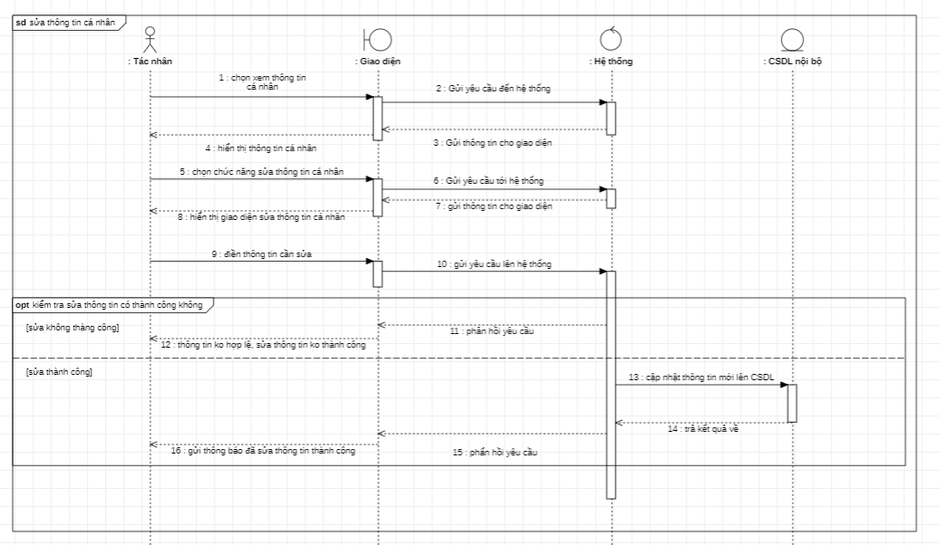

2 sửa thông tin mặt hàng

